Guide - Platsbanken
Kanalen hittar ni nu via knappen FLER KANALER
OBS. Börja med att publicera er annons på er hemsida. Då kommer sista ansökningsdag att följa med automatiskt.
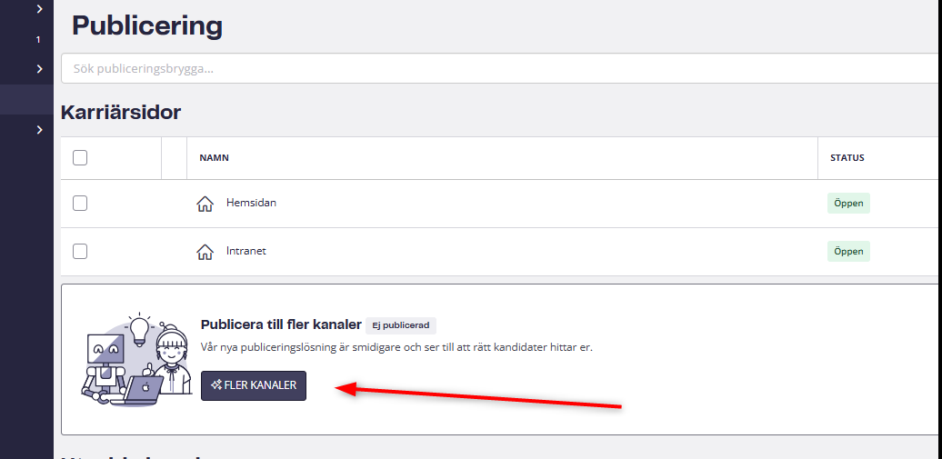
Oftast kommer ni till ett steg när ni måste fylla i kategori och Placering.
PS: alla texter som är på engelska är på gång att översättas.
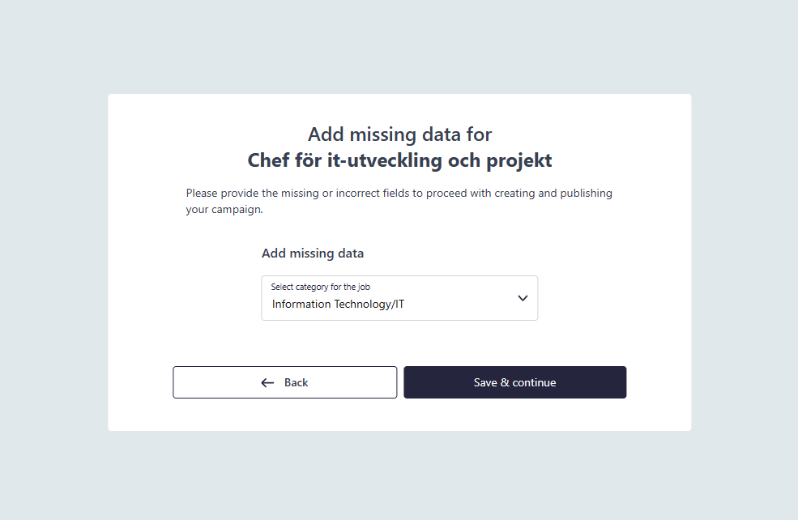

Då kommer ni till den sida där ni kan välja vilka publiceringskanaler ni vill använda.
Markera platsbanken och klicka på Redigera innehåll. Platsbanken har fält som är obligatoriska.
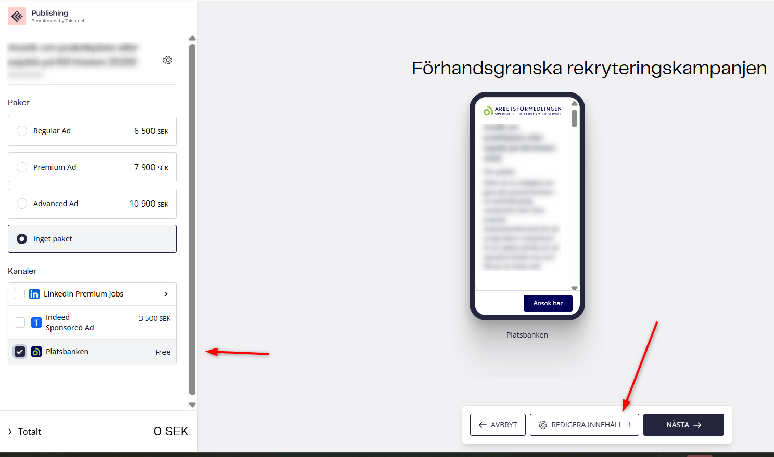

Här fyller ni i alla fält.
Ni kan välja om ni vill se alla fält eller endast de som är obligatoriska och som saknas.
Det ändrar ni enkelt vid ”slide baren” uppe till vänster.
Samtliga fält ni ser i denna lista kan förifyllas med fast information. Har ni önskemål på detta så kontakta supporten.
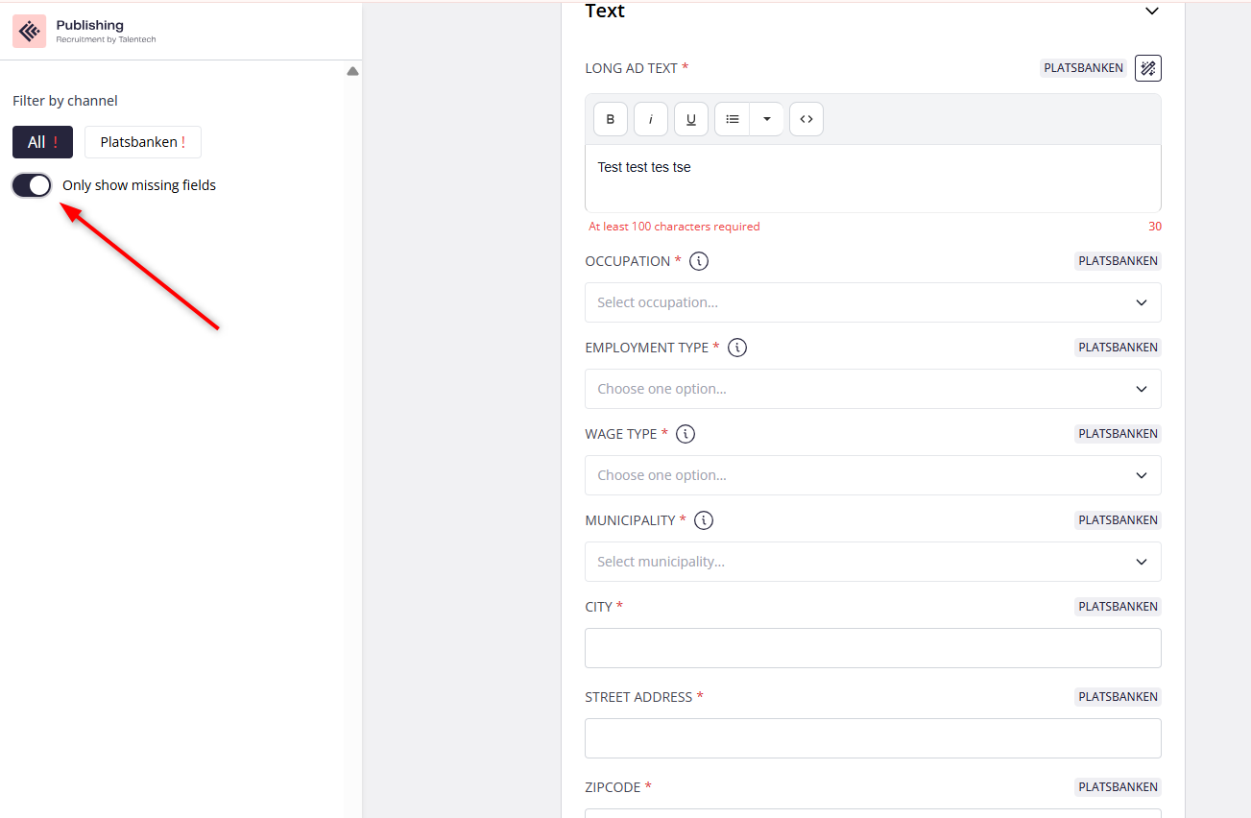

När allt är ifyllt kommer ni till steget för publicering
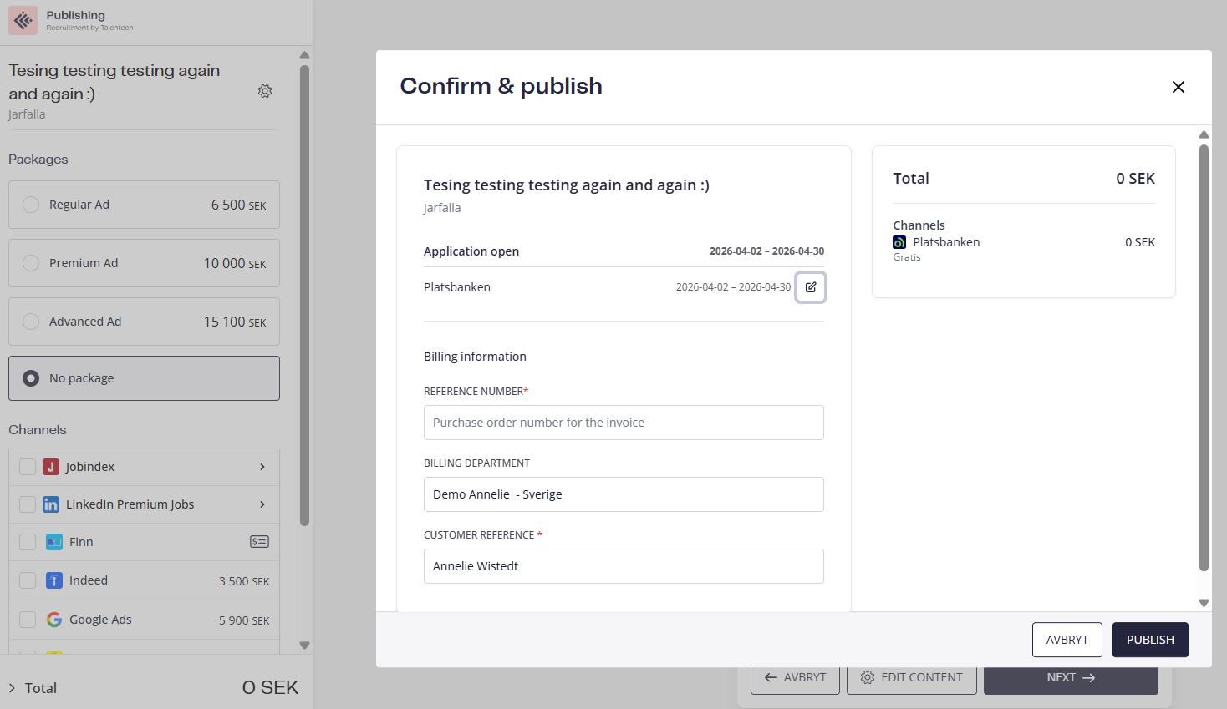
Annonsen kommer att stå som ”pending” tills den är uppe på platsbanken. Därför kan den stå som pending ett tag.
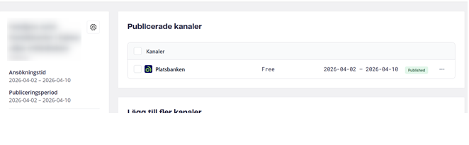
Övrigt: Ni har tidigare fått mail från platsbanken när annonsen är publicerad. Detta har de nu slutat med.

Lycka till med er rekrytering!

